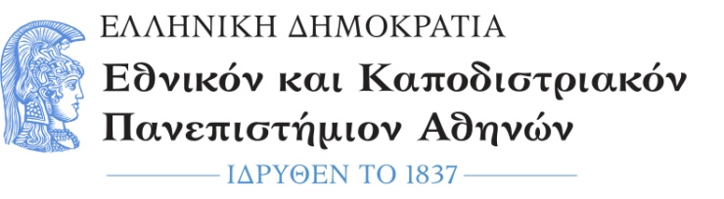  ΤΜΗΜΑ ΜΟΥΣΙΚΩΝ ΣΠΟΥΔΩΝ | Φιλοσοφική Σχολή  Πανεπιστημιόπολη  157 84 Ζωγράφου  Τηλ.: 210 727 7302  Fax: 210 727 7575  e-mail: secr@music.uoa.gr

ΑΝΑΚΟΙΝΩΣΗ

Οι κατατακτήριες εξετάσεις του ακαδ. έτους 2025-2026
θα διενεργηθούν στις 8/12/2025, ημέρα Δευτέρα,
από τις 13:00 έως 18:00, στην αίθουσα 741(7^{ος} όροφος)
της Φιλοσοφικής Σχολής του ΕΚΠΑ.

ΑΠΟ ΤΗΝ ΓΡΑΜΜΑΤΕΙΑ
ΤΟΥ ΤΜΗΜΑΤΟΣ ΜΟΥΣΙΚΩΝ ΣΠΟΥΔΩΝ

